
数学
第Ⅰ卷（共60分）
一、选择题：本大题共12个小题,每小题5分,共60分.在每小题给出的四个选项中，只有一项是符合题目要求的.
1.下列四个函数图象中,当x<0时,函数值y随自变量x的增大而减小的是( ).
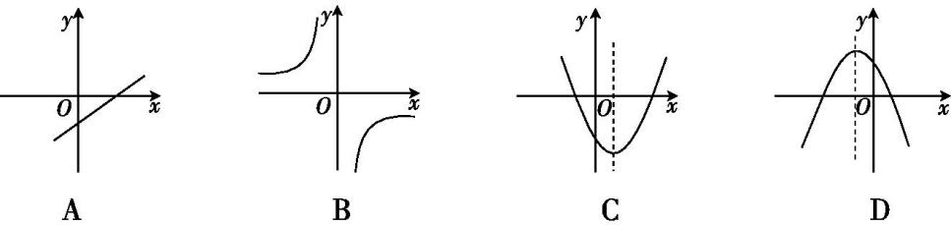
2.下列运算正确的是( ).
A.(a³)³=a⁶ B.(ab)³=a³b³ C.a⁴·a²=a⁸ D.a⁶÷a²=a³
3.若关于的不等式的解集是,则的值为( ).
A.-1 B.-2 C.1 D.2
4.比较与的大小，下列正确的是 （ ）.
A.> B.< C.= D.无法确定
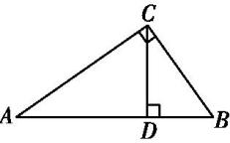
5.如图,在Rt△ABC中,CD是斜边AB上的高,则下列结论正确的是( ).
A.BD=AD B.BC²=AB·CD
C.AD²=BD·AB D.CD²=AD·BD
6.在一个不透明的袋子里装有两个黄球和一个白球,它们除颜色外都相同,随机从中摸出一个球,记下颜色后放回袋子中,充分摇匀后,再随机摸出一个球.则两次摸到球的颜色不同的概率是( ).
A. B. C. D.
7.如果a=b+，那么代数式的值位于如图所示的哪个区段内 （ ）.
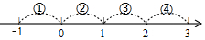
A．①段 B．②段 C．③段 D．④段
8.如图，在△ABC中，∠ACB=90°，AC=BC，AD为中线，过点C作CE⊥AD于点E，延长CE交AB于点F，若AC=1，则CF的值为 （ ）.
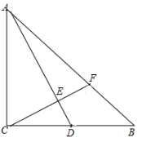
A. B. C. D.

9.不等式对一切R恒成立，则实数a的取值范围是（ ）.
A. B. C. D.
10.已知m，n是关于x的一元二次方程x²﹣2tx+t²﹣2t+4=0的两个实数根，则（m+2）（n+2）的最小值是（ ）.
A．7 B．11 C．12 D．16
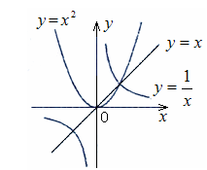
11.函数，和的图象如图所示，有下列四个说法：
①如果，那么；②如果，那么；
③如果，那么；④如果时，那么.
其中正确的是（ ）.
- ①④ B.① C. ①② D.①③④

12.已知二次函数，一次函数y=kx，点A（a,y₁）为二次函数图象上的动点，点
B（a,y₂）为一次函数图象上的动点，若存在四个a的值，使得，则k的取值范围是（ ）.
A. B.
C. D.
第Ⅱ卷（共90分）
二、填空题（每题5分，满分20分，将答案填在答题纸上）

13.已知关于x的不等式组的解集为，则的值为_____．
14.若方程的两个实数根为α，β，则的值为________.
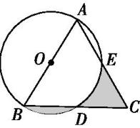
15.如图,已知在边长为4的正△ABC中,以AB为直径作圆O,分别交边BC、AC于点D、E,则图中阴影部分的面积为_________.
- 存在实数x,使不等式成立，则的取值范围是_____.

三、解答题 （本大题共6小题，共70分.解答应写出文字说明、证明过程或演算步骤.） 17.（10分）已知关于，的方程组的解满足不等式组求满足条件的的整数值．

18.（12分）某商场为调查商场内某品牌家电的受欢迎程度，对商场内的顾客进行了问卷调查，并对问卷调查的结果分为“非常喜欢”、“比较喜欢”、“感觉一般”、“不太喜欢”四个等级，分别记作A、B、C、D.根据调查结果绘制出如图所示的扇形统计图和条形统计图，请结合图中所给信息解答下列问题：
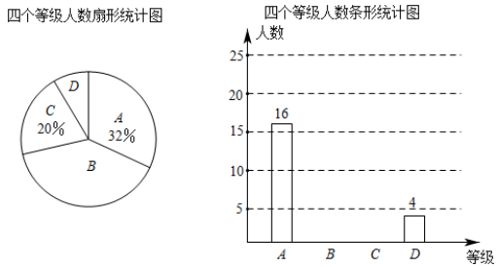
（1）将条形统计图补充完整，并标明数据；
（2）若选择“不太喜欢”的人中有一位女士，三位男士，从这四个人中挑选两个人体验使用最新型的家电产品，请用画树状图或列表法，求该女士被选中的概率；
（3）已知选择A、B等级的人数需要达到80%，商场才评定该品牌家电为“优质品牌”.若有四人体验了该品牌在商场展示的最新型的家电产品后，又提交了4份等级为A的调查问卷，与之前的调查结果合并在一起，问该品牌家电在此次调查中是否获得商场“优质品牌”评定？

19.（12分）如图，在Rt△ABC中，∠C=90°，AC=BC=4，点D是AC上一点，
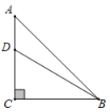
（1）若BD为∠ABC的角平分线，求CD的长；（2）若，求sin∠DBC的值.

20.（12分）已知是一元二次方程的两个实数根．
(1) 是否存在实数，使成立？若存在，求出的值；若不存在，请说明理由．
(2) 求使的值为整数的实数的整数值．

21.（12分）已知当时，函数的最大值为5，求实数a的值.

22.(12分)如图,抛物线y=x²-x-4与x轴交于A,B两点(点A在点B的左侧),与y轴交于点C,连接AC,BC.点P是第四象限内抛物线上的一个动点,点P的横坐标为m,过点P作PH⊥x轴,垂足为点H,PH交BC于点Q,过点P作PE∥AC交x轴于点E,交BC于点F.
(1)求A,B,C三点的坐标.
(2)试探究在点P运动的过程中,是否存在这样的点Q,使得以A,C,Q为顶点的三角形是等腰三角形?若存在,请直接写出此时点Q的坐标;若不存在,请说明理由.
(3)请用含m的代数式表示线段QF的长,并求出m为何值时QF有最大值.
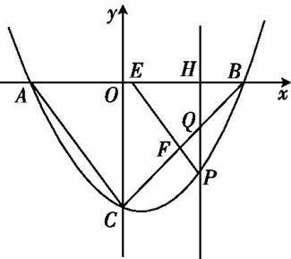

数学试卷答案
一、选择题
1．C 2.B 3.B 4.B 5.D 6.A 7.C 8. D 9. A 10. D 11.A 12. C
二、填空题
13．﹣2 14.12 15． 16.
三、解答题
17.解：
①＋②，得. 。。。。。。。。。3分
②－①，得. 。。。。。。。。。6分
依题意，得 。。。。。。。。。7分
解得. 。。。。。。。。。8分
当为整数时，＝－3或＝－2. 。。。。。。。。。10分
18.解：（1）补全图形如下所示。 ---------------------------4分
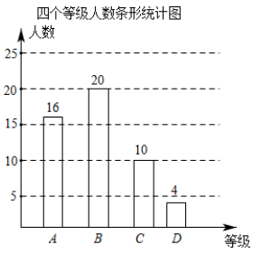
（2）列表如下：
 | 女 | 男1 | 男2 | 男3
女 |  | （女，男1） | （女，男2） | （女，男3）
男1 | （女，男1） |  | （男1，男2） | （男1，男3）
男2 | （女，男2） | （男1，男2） |  | （男2，男3）
男3 | （女，男3） | （男1，男3） | （男2，男3）
由表可知，共有12种等可能的结果，其中挑选的人中包含了女士的有6种结果，
∴. -------------------------8分
- 由于<80%，
19.解：（1）过点D作DH⊥AB于点H，
∵∠C=90°，AC=BC， ∴∠A=45°.
∵DH⊥AB， ∴AH=DH. --------------------------------2分
设AH=x，则DH=x， ∴. ∵BD为∠ABC的角平分线，
∴CD=DH=x, ∴AD+CD=+x=4，
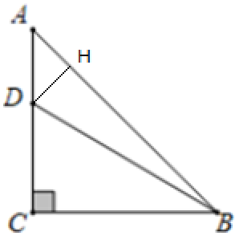
解得.∴. ------------------------------------------5分
（2）同（1）过点D作DH⊥AB于点H，
由（1）可知AH=DH，设AH=a，则DH=a，∵，∴BH=5a，
∴AB=AH+BH=6a， -------------------------7分
由勾股定理可知,AB=，∴a=，即 AH=DH=， --------------9分
∴AD==.∴CD=AC-AD=.∵，∴BD=，
∴sin∠DBC=. -------------------------------------------12分
- 解：(1) 假设存在实数，使成立．
∵ 一元二次方程有两个实数根，
∴ ，又是一元二次方程的两个实数根，∴
∴ ，∵，
∴不存在实数，使成立． 。。。。。。。。。6分
(2) ∵ ，
∴ 要使其值是整数，只需能被4整除，故，注意到，∴使的值为整数的实数的整数值为． 。。。。。。。。12分
- 解：，其图象的对称轴方程为，顶点坐标为，图象开口方向由a决定。 。。。。。。。。。。。2分
若，函数图象开口向下，如图1所示，当时，函数取得最大值，
即，
解得.
故 . 。。。。。。。。。。。7分
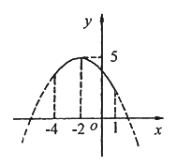
图1
若，函数图象开口向上，如图2所示，∵-4≤x≤1，∴当时，函数取得最大值，即，
解得，
故
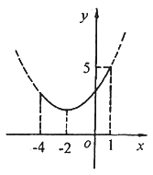
图2
综上，_{. 。。。。。。。。。。。。。。。12分}
22.【解析】(1)当y=0时,由x²-x-4=0,解得x₁=-3,x₂=4,∴A(-3,0),B(4,0);
当x=0时,y=-4,∴C(0,-4). 。。。。。。。。。。。。。。。。。。。。。2分
(2)点Q的坐标为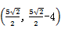或(1,-3).
易知AC==5,
易得直线BC的解析式为y=x-4. 。。。。。。。。。。。。。。。。。。。。4分
设点Q的坐标为(m,m-4)(0<m<4),
当CQ=CA时,m²+(m-4+4)²=5²,解得m₁=,m₂= - (舍去),此时点Q的坐标为;
当AQ=AC时,(m+3)²+(m-4)²=5²,解得m₁=1,m₂=0(舍去),此时点Q的坐标为(1,-3);
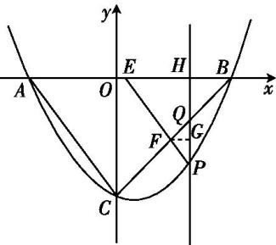
当QA=QC时,(m+3)²+(m-4)²=m²+(m-4+4)²,解得m=(舍去).
综上所述,满足条件的点Q的坐标为或(1,-3). 。。。。。。。。。。。。。。。。6分
(3)过点F作FG⊥PQ于点G,如图,
则FG∥x轴.由B(4,0),C(0,-4)得△OBC为等腰直角三角形,
∴∠OBC=∠QFG=45°,
∴△FQG为等腰直角三角形,
∴FG=QG=FQ. 。。。。。。。。。。。。。。。。。。。8分
∵PE∥AC,PG∥CO,
∴∠FPG=∠ACO.
∵∠FGP=∠AOC=90°,
∴△FGP∽△AOC,
∴=,即=,
∴PG=FG=×FQ=FQ,
∴PQ=PG+GQ=FQ+FQ=FQ,
∴FQ=PQ. 。。。。。。。。。。。。。。。。。。10分
设P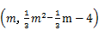(0<m<4),则Q(m,m-4),
∴PQ=m-4-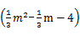=-m²+m,
∴FQ=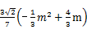= - (m-2)²+.
∵ - <0,
∴当m=2时,QF有最大值. 。。。。。。。。。。。。。。。。。12分

